[da: [www.corriere.it](http://www.corriere.it), 19 febbraio 2014]

**Pulisce la sala e getta via le opere d'arte  
«Scatta la caccia al tesoro nella discarica»**

*Alla mostra «Display Mediating Landscape» di Bari*[*L’autore dell’opera: «È assurdo, ma può succedere»*](http://corrieredelmezzogiorno.corriere.it/bari/notizie/cronaca/2014/20-febbraio-2014/gobbetto-l-autore-dell-opera-cestinatae-assurdo-ma-puo-succedere-2224101931187.shtml)

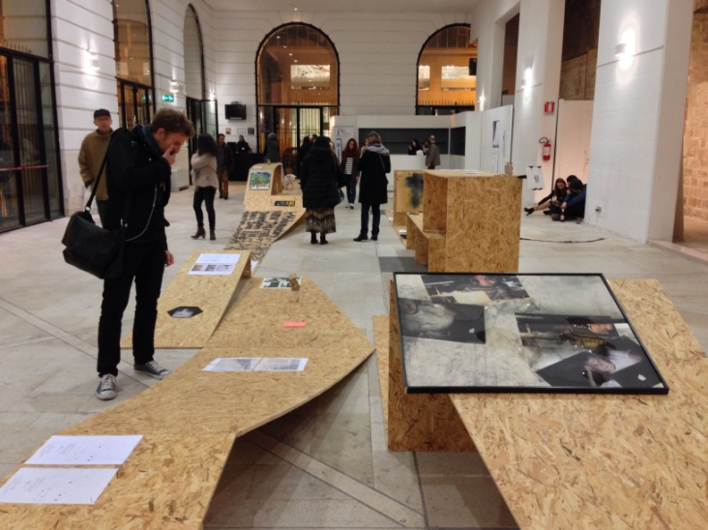Bari - Galeotta fu la fretta e la voglia di pulizia. Così a Bari l'arte contemporanea è finita nell'immondizia. Questa mattina alcune creazioni della rassegna «Display Mediating Landscape» (apertura prevista oggi pomeriggio nella sala Murat di piazza del Ferrarese) sono state «ritirate» da un'addetta alle pulizie esterna che ha poi avvertito l'Amiu (l'azienda comunale che si occupa dello smaltimento) per rimuovere quella che veniva considerata immondizia. Si tratta di opere di cinque artisti su 40.

**LE OPERE** - Nel mirino sono finite creazioni dell’artista Nicola Gobbetto, fogli di carta con cornice di David Jablonowski e alcune pubblicazioni artistiche in edizione limitata dell’associazione Flip di Napoli. Il tutto per un valore di 10-12 mila euro. «La mostra si tiene ugualmente e apre oggi pomeriggio alle 18 - spiegano gli organizzatori - purtroppo c'è stato questo inconveniente che ci ha lasciato senza parole. Ora stiamo ancora capendo quali opere mancano e stiamo contattando gli artisti». Il Comune esprime solidarietà agli artisti e assicura che comunque saranno coperti da assicurazione. «Siamo ovviamente molto dispiaciuti per quanto accaduto. È evidente - afferma Antonio Maria Vasile, assessore al Marketing territoriale - che l’addetta alle pulizie della sala non si è resa conto di aver buttato via due opere (costituite da cartone e carta di giornale). Ma questo è tutto merito degli artisti che hanno saputo interpretare al meglio il senso stesso dell’arte contemporanea, cioè quello di interagire con l’ambiente circostante. Ad ogni modo l’assicurazione coprirà i danni procurati». L'Amiu nel frattempo sta cercando le opere portate in deposito per capire se qualcuna si può ancora recuperare.

************************************************************************************************************

**1.Rispondete alle domande:**

Cosa è successo a Bari da attirare l’attenzione del giornalista?

Perché si tratta di un fatto degno di nota?

**2.Trovate le espressioni equivalenti alle seguenti:**

ricerca _______________________

costituire l’interesse di qualcuno _____________________________

avere luogo ____________________

dispiacersi per qualcosa ________________________

non sapere cosa dire ____________________________

intermediario d’amore ____________________________

**3.Negli articoli di giornali si incontrano molto spesso modi di dire e espressioni figurate o letterarie. Qui nel testo ce ne sono tre: quali? _____________________ _______________________ ____________________________**

**4.Nell’articolo è presente una parola che oggi è usatissima nell’italiano comune e che deve il suo successo a un verso del Canto V della *Divina Comedia* di Dante. Trovatela e inseritela nel testo originario.**

**«** Quando leggemmo il disïato riso

esser basciato da cotanto amante,  
questi, che mai da me non fia diviso,

la bocca mi basciò tutto tremante.  
_____________ fu 'l libro e chi lo scrisse:  
quel giorno più non vi leggemmo avante. **» (vv.133-138)**

In questi vresi Francesca da Rimini (1260-1285) racconta a Dante del suo amore adultero per il cognato Paolo Malatesta, amore che fu scoperto e a causa del quale i due amanti furono poi uccisi. Il libro che Francesca e paolo stanno leggendo insieme è un poema cavalleresco che narra dell’amore tra la regina Ginevra e il cavaliere Lancillotto. La parola ___________ si riferisce al nome del servitore che faceva da intermediario nell’amore tra Ginevra e Lancillotto.

**5.Verbo (RI)CERCARE**

Sia nel titolo sia nell’ultima frase l’articolo punta sul fatto che sono state subito avviate le ricerche delle opere consegnate al camion dei rifiuti. Come sapete, l’italiano scritto fa largo uso di sinonimi poiché le ripetizioni sono considerate stilisticamente e esteticamente inaccettabili. Ecco alcuni sinonimi del verbo cercare.

**Indagare** – **investigare**: generalmente un tipo di ricerca messa in atto da autorità giudiziarie per far luce su un reato

**Ispezionare - perlustrare** – **perquisire**: indicano l’esame attento di un luogo e di una persona (perquisire)

**Frugare** – **rovistare**: usati soprattutto in contesto familiare e quotidiano, indicano una ricerca fatta in fretta, che lascia il sisordine dopo di sé.

**Setacciare** – **scandagliare**: letteralmente significano, rispettivamente, “passare al setaccio” e “misurare la profondità delle acque”. Hanno assunto un significato figurato, e cioè “esaminare attentamente” (esempio:Dante, con i suoi versi, sapeva scandagliare le profondità dell’anima.)

**Completate le frasi scegliendo tra le opzioni date.**

1. Occorrerà ________________ da capo a fondo tutto l’appartamento per trovare i gioielli nascosti. (scandagliare – perquisire – rovistare)
2. I sommozzatori ____________________ le acque del lago alla ricerca dei corpi dei dispersi. (cercare – setacciare – scandagliare)
3. Ho __________________ in tutti gli archivi della città e finalmente ho trovato il contratto originale! (frugare – ispezionare – indagare)
4. Quel negozio di dischi è un vero paradiso per gli amanti del jazz: se hai la pazienza di ____________ puoi sicuramente scovare delle vere rarità. (frugare – setacciare – cercare)
5. Ho _________________ in cantina e anche nel solaio, ma non sono riuscita a trovare quella scatola di vecchie fotografie della mamma. (indagare – esplorare -rovistare)

**6.Completate questo articolo simile a quello appena letto con le parole più oppportune, alcune già incontrate in precedenza. Rispondete poi alla domanda finale.**

[da: [www.repubblica.it](http://www.repubblica.it), 19 febbraio 2014]

**Scambiate per ___________, le opere in mostra finiscono direttamente nella _________________**

*Bari. L'__________ alle pulizie raccoglie alcune creazioni d'arte contemporanea del valore di 10-12mila euro e le consegna agli operatori ecologici. “Semplici cartoni abbandonati ____ un angolo della sala"*

Di Francesco Petruzzelli

Finite direttamente in __________ e al macero perché scambiate per rifiuti. Destino amaro per alcune opere della _______________ di arte contemporanea ‘Display Mediating Landscape’ al via da oggi a Bari nella sala Murat di piazza del Ferrarese e ______________ dall’associazione Flip di Napoli. Protagonista inconsapevole la ____________ delle pulizie che in un eccesso di zelo ha pensato bene di raccogliere alcuni cartoni contenenti le opere, fatte con _____________ essenziali e quotidiani, e di consegnarle direttamente al camioncino dell’Amiu – l’__________ dei rifiuti - che in quel momento (alle 5 del mattino) stava passando tra i vicoli di Bari vecchia per svuotare i bidoni della spazzatura.

Sgomento e incredulità alla riapertura della sala: gli ____________ hanno subito notato la _____________ di diversi oggetti, tra i quali anche i biscotti utilizzati per una installazione. In discarica sono così _________ opere per un __________ di circa 10-12 mila euro: ci sono 7 dischetti in sughero dell’artista Nicola Gobbetto, fogli di carta con cornice di David Jablonowski e alcune pubblicazioni artistiche in edizione limitata dell’associazione Flip.

La donna delle pulizie, contattata dalla sua azienda, si è ____________ parlando di “semplici cartoni con imballaggi” trovati in un angolo della __________. La donna ha persino appoggiato un martello su un’altra opera, quella di Paul Branca, causando la rottura di uno dei biscotti installati. Al macero potrebbero essere finite anche altre ______________.

Quali sono i modi di dire incontrati in questo articolo?

_________________________________________ ___________________________________________

**7.Traducete in italiano il seguente articolo apparso su** [**http://www.novinky.cz**](http://www.novinky.cz)

|  |
| --- |
| 1. **Uklízečka vyhodila do koše moderní umění, prý „jen dělala svou práci“** 2. *Uklízečka v italském Bari ve středu nevědomky vyhodila do koše dvě instalace moderního umění, které měly být součástí expozice v tamní galerii. Žena znehodnotila například dílo, jež se skládalo z kousků sušenek, uvedl server listu The Daily Telegraph.* 3. Ženy se zastal šéf úklidové firmy Lorezo Roca. Médiím řekl, že „jen dělala svou práci“, když si myslela, že dvě umělecká díla jsou jen nepořádkem, který po sobě zanechali tvůrci výstavy. 4. Jedním z děl, které uklízečka vyhodila ve středu ráno před otevřením výstavy, byly kousky sušenek rozsypané po zemi, uvedli organizátoři akce. Detaily o druhém díle nesdělili. 5. Úklidová firma podle svého šéfa uhradí vzniklou škodu, která je odhadována na deset tisíc eur (270 tisíc Kč), ze své pojistky. 6. Jak uvedl The Daily Telegraph, italská uklízečka není prvním, kdo nepoznal moderní umění. V roce 2001 vyhodila úklidová četa v Londýně dílo slavného umělce Damiena Hirsta, které se skládalo z popelníku, hrnků od kávy, prázdných pivních lahví a zmuchlaných novin.   […] |